氣候變遷下的都市危機暨
氣候變遷教育座談會
活動簡章及報名須知
氣候變遷對民眾生活的影響層面既深且廣，需要透過國民教育深化氣候變遷的知識、建立正確的態度。臺北市政府環境保護局受行政院環保護署補助將於今年完成未來三年氣候變遷教育特色執行計畫，並將編製以中小學生為主要對象，具地方特色之氣候變遷之教材(案)。
考量臺北市特殊自然、人文、社經特色及都會型結構，教案與教材之設計將以臺北市於氣候變遷影響下，最迫切因應之議題如高溫熱浪、洪水旱災等為規劃方向，為收集環境教育民間團體、中小學教師、志義工、或相關科系學生對臺北市氣候變遷教育架構及市民最需建立的觀念與作為之意見，臺北市政府環境保護局已於8月14日及16日舉辦「氣候變遷下的都市危機暨氣候變遷教育座談會」，因本教案編製對象以中小學生為主，關於國中小學生需要建立的氣候變遷調適觀念、教學設計方向及未來如何推廣應用急須國中小教師提供建議與意見，以作為本計畫規劃參考，故環保局將於104年9月16日另行舉辦本次座談會，參加人數以100人為限，請本市國中小學校指派1名教師參加(以自然及社會學科為優先)，另為使氣候變遷教案（材）內容目標族群儘可能結合社區民眾之需求，亦將開放關心氣候變遷教育環境教育民間團體、志義工、或大專院校相關科系學生參加，歡迎各界關心氣候變遷教育民眾踴躍報名，集思廣益提供專業意見，期使臺北市氣候變遷教育特色執行計畫及教材(案)可順利執行，以提升學生對氣候變遷與防災正確認知，並於日常生活中實踐低碳綠色生活方式，深植永續發展及愛護地球資源之觀念。
- 對象：
- 請本市國中小學校指派1名教師參加(以自然及社會學科為優先)。
- 歡迎關切氣候變遷教育環境教育民間團體、志義工、或相關科系學生踴躍參加。
- 以100人為限，本市國中小學校教師優先錄取，其餘人士依報名順序錄取至額滿為止。
- 目的：
- 深化市民氣候變遷素養，探討本市在氣候變遷環境下，首應面對的減緩及調適課題，及一般民眾與國中小學童應瞭解之氣候變遷議題。
- 透過本座談會活動收集環境教育民間團體、中小學教師、志義工、或相關科系學生對臺北市氣候變遷教育策略與目標之意見，從中篩選適合未來國中、小教學之優質教材(案)。
- 指導單位：行政院環境保護署
主辦單位：臺北市政府環境保護局
- 時間： 104年9月 16日(星期三) 下午 2時30分至5時整
- 地點：臺北市水源區民活動中心
臺北市中正區羅斯福路路四段92號4樓（由水源大樓東北側入口進入）
- 座談會議程：
時間 | 活動內容 | 講者/主持人
14:00~14:30 | 報到
14:30~14:40 | 計畫說明 | 亞太環境科技公司
14:40~15:30 | 氣候變遷教案範例說明 | 臺北市立大學  地球環境暨生物資源學系洪志誠教授
15:30~15:50 | 中場休息
15:50~16:00 | 分組討論方式說明 | 亞太環境科技公司
16:00~16:40 | 分組討論議題一：國小學童需要建立的氣候變遷調適觀念與課程融入方式  分組討論議題二：國中學童需要建立的氣候變遷調適觀念與課程融入方式  分組討論議題三：一般社會大眾需要建立的氣候變遷調適觀念 | 臺北市立大學  地球環境暨生物資源學系洪志誠教授 主持
16:40~17:00 | 各組代表上台分享 | 臺北市立大學  地球環境暨生物資源學系洪志誠教授 主持
17:00~ | 散會
- 報名須知：
- 本活動一律採線上報名。請於104年9月15日前至報名網站(網址：https://goo.gl/yU9DeX)填寫相關報名資料，以利統計，本座談會免費報名。
- 聯絡資訊：亞太環境科技公司黃小姐，電話：02-22189099轉219。
- 公務人員全程參加者，可登錄學習時數三小時。
- 為響應節能減碳措施，請自備環保杯及儘量搭乘大眾運輸工具蒞臨會場。
- 報名日期：即日起至104年9月15日(二) 17:00止。
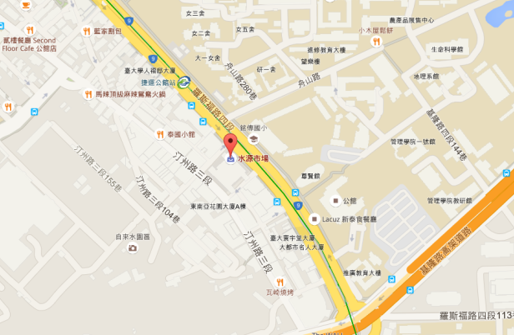
- 交通資訊：

- 捷運(松山新店線公館站)：
搭乘捷運松山新店線至公館站下車，於1號出口右轉直行至水源大樓4樓即可到達。
- 公車(公館站)：
可搭乘0南、1、109、1501、1505、207、208、208區、208直、236、236區、251、251區、252、253、254、254區、278、278區、280、280直、284、284直、290、311、311區、505、52、530、606、642、643、644、648、660、668、671、672、672區、673、675、676、74、849、895、907棕11、棕12、棕22、綠11、綠13、藍28、敦化幹線、景美←→榮總(快)等路線公車至公館站下車。
- 客運路線(公館站)：
福和客運臺北←→基隆(1550)
亞聯客運：臺北←→新竹(1728)

